Activité 1 |  |  |  |  |  |  |  | Support : Ouvre portail DRAGON |  | 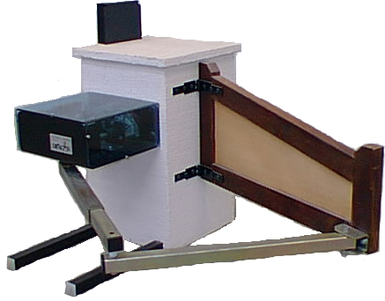
Manipulations |  | TD |  |  | Evaluation |  |  |  |  | Durée : 1h30
Compétences à acquérir
A- Analyser |  |  | B- Modéliser |  |  |  |  | C- Expérimenter |  | D- Communiquer
A1 | A2 | A3 | B1 | B2 |  | B3 | B4 | C1 | C2 | D1 | D2
Matériel à disposition :  - Ouvre portail DRAGON  - Logiciel Mecaplan Wips |  |  |  |  |  |  |  | Documents à disposition :  - Dossier technique

Problématique : On souhaite vérifier si l’ouvre portail dragon répond bien au cahier des charges pour sa consommation électrique.

Hypothèse : On supposera que l’effort du vent est modélisé par un effort de 18 N en bout de vantail.

Activités :

Saisie des données :

- Ouvrir le fichier DRAGON sous MECAWIPS.
- Analyser le schéma cinématique proposé dans un plan (vue de dessus du mécanisme) et identifier les groupes cinématiques par rapport au système réel.
- Identifier les liaisons dans le plan entre chaque groupe cinématique.
- Compléter le modèle sous MECAWIPS en ajoutant les liaisons.

Acquisition des paramètres de calcul :

Pour pouvoir simuler le comportement du mécanisme il est nécessaire de fournir des paramètres pour piloter la liaison d’entrée du mécanisme (liaison motrice, liaison qui génère le premier mouvement), souvent il s’agit d’un arbre moteur / bâti, d’un arbre de réducteur / bâti, d’une tige de vérin / corps…

- Identifier la liaison d’entrée et acquérir les informations (vitesse, temps, ….).
- Compléter le tableau de MECAWIPS et lancer le calcul.

Interprétation des résultats :

- Utiliser le menu Résultats / courbes pour afficher la vitesse du vantail.

Entrer des efforts :

- Entrer un effort connu de 18 N en bout de vantail et un couple inconnu au niveau de l’ouvre portail

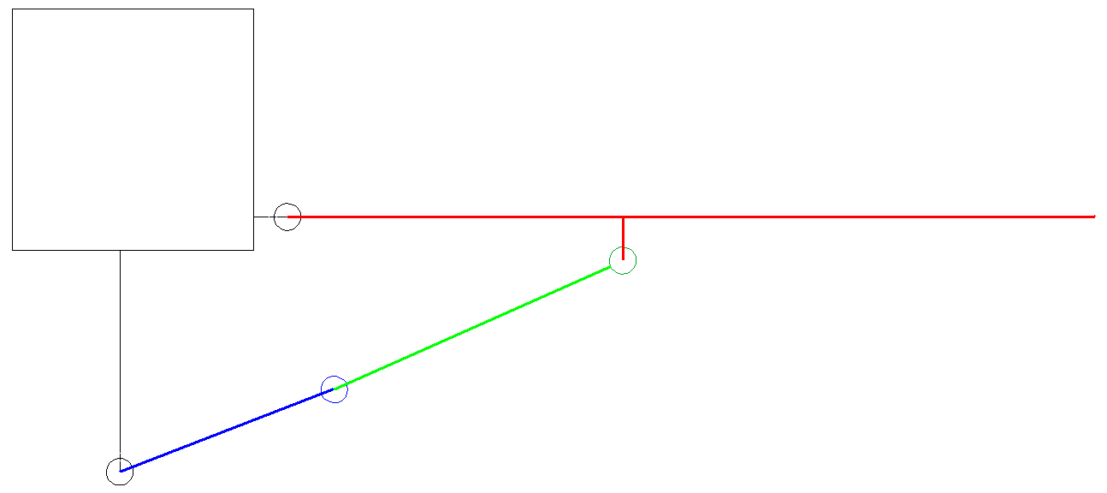

Interprétation des résultats :

- Déterminer du couple nécessaire pour l’ouverture du vantail.

